Dispositif Santé Réfugiés

DSR :
61 rue de la Porte
29200 Brest
Téléphone : 02.98.01.98.23

Contacts :
Mr Gilles Mazé - Responsable Pôle Santé / Précarité
02 98 33 27 91 - gilles.maze@coallia.org

Mme Sarah Oulivet - Coordinatrice :
06 23 38 01 17 - sarah.oulivet@coallia.org

Mme Maryline Guideau – Intervenante d’Action Sociale
06.10.26.31.17 - maryline.guideau@coallia.org

Mme Marie-Laure Guennou - Infirmière
06.12.01.72.98 - marielaure.guennou@coallia.org

Bureaux ouverts du lundi au vendredi
De 9h à 12h / de 13h30 à 17h00
Entretiens uniquement sur Rendez-vous

Accès :
- Par le Tramway : ligne A – porte de Plouzané
Arrêt Mac Orlan – Recouvrance
- Par le Bus N°1 arrêt «Recouvrance »
- Par le Bus N° 17 arrêt « Mac Orlan »

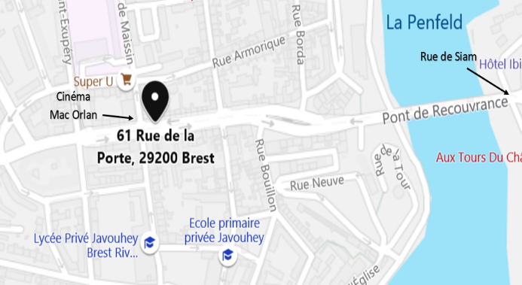

COALLIA DSR
61 rue de la Porte
Quartier Recouvrance
29200 Brest

http://www.COALLIA.org

Dispositif Santé
Pour
Les Réfugiés

DSR
Anglais

Présentation
du Dispositif Santé Réfugiés :

FR: Ce dispositif a pour objectif de vous accompagner dans vos démarches de santé :
EN: This program aims to accompany you in your health procedures.

- Réalisation d’un bilan de santé
Full body check up

- Accompagnement aux rendez-vous médicaux
accompaniment for medical appointments

- Aide à la compréhension du diagnostic et des soins adaptés
Helping to understand the diagnosis and appropriate care

- Soutien dans les démarches administratives en lien avec la santé
Help in administrative procedures related to health
- Recherche d’un médecin traitant
Helping to find a treatment Doctor
- Information sur le système de santé français
Information about the French healthcare system

- Ateliers d’informations collectives sur divers thèmes (alimentation, sommeil…)
Collective information workshops on various themes (food, sleep, etc.)
Conditions d’admission / Conditions of admission :
Vous devez être Bénéficiaire de la Protection Internationale
-You must be Beneficiary of International Protection
Être orienté par un professionnel de santé ou un travailleur social
- You will be guided by a health professional or social worker
Un entretien d’admission est programmé
- For admissions an appointment will be given.
Les modalités d’accompagnement:
Support modalities

- Les rencontres avec les professionnels du service se feront sur des temps de rendez-vous
- Meetings with service professionals it’s only possible with an appointment.
- L’accompagnement proposé est assuré par une infirmière et une intervenante d’action sociale.
- The accompaniment offered is provided by a nurse and a social worker.
- Le dispositif Santé Réfugié bénéficie d'un accès à l’interprétariat
- The Refugees Health program has access to translators.
- L’équipe du D.S.R est soumis au secret médical / professionnel : toutes informations personnelles resteront confidentielles.
- The D.S.R team is subject to medical / professional secrecy: all personal informations will remain confidential.

